БУДДИЗМ
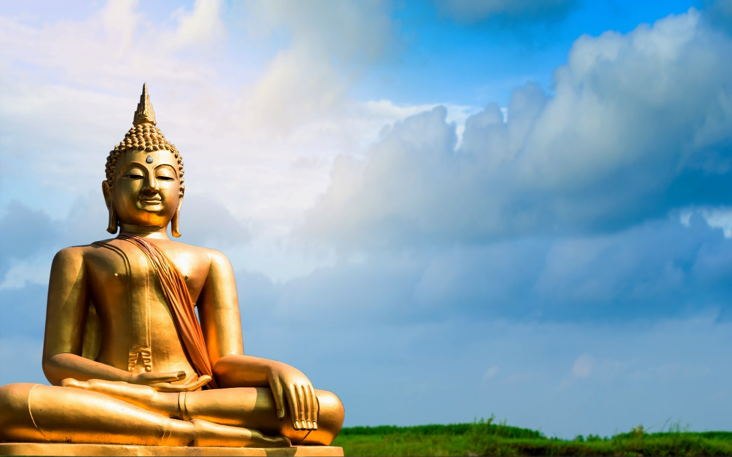
Bilde 1 Statue av Buddha i gull, AdobeStock
Буддизм является одной из мировых религий. Основоположником БУДДИЗМА является Будда, который основал её 2500 лет тому назад. Буддисты верят в реинкарнацию (возрождение). Конечной целью является достижение состояния, которое называется «нирвана», после которой останавливается реинкарнация.

БУДДА
Будда - центральная фигура в буддизме. По преданию этот человек родился в Индии, жил в богатстве и не знал о том, что есть бедные, больные и страдающие люди.
Звали его Принц Сиддхартха Гаутама. Жил он в замке (Slott), и ничего не знал о мире за пределами его стен. Когда он вырос, он хотел узнать побольше о мире и о жизни. И вместе со своим слугой он отправился в город. Там он увидел людей, которых никогда раньше не видел:
старых и больных, чьё тело было покрыто ранами. Он также увидел страдания, старость и смерть. Невозможно описать скорбь, которая охватила его, когда он узнал, что ни один человек на свете не может избежать этих трёх великих бед — старости, болезни и смерти.
С этого момента уже ничто не могло развлечь его, потому что он постоянно думал: «Как можно веселиться и наслаждаться жизнью, когда вокруг нас столько людей стареют, болеют и умирают?»Тогда Сиддхартха сказал, что он не может чувствовать себя счастливым, когда знает, что мир полон страданий (lidelse) и смерти.
Принц покинул замок снова. На этот раз он встретил монаха (munk). У него была бритая голова (волосы были сбриты), и одет он был в простую рубашку. Он был бездомным и бедным: он имел только то, во что был одет. 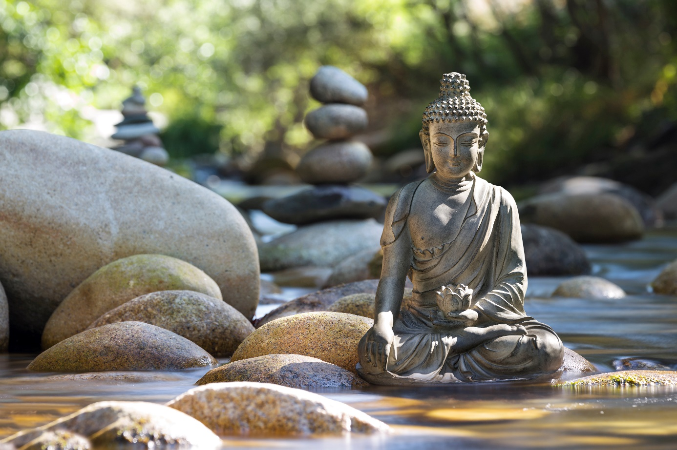
Bilde 2 Miniatyr statue av Buddha, AdobeStock

Люди давали ему еду, потому что уважали его за его мудрость и за то, что он никому не причинял вреда и страданий. Монах жил так, чтобы таким образом найти смысл жизни (meningen Med Livet).
Сиддхартха стал задумываться над своей собственной жизнью, а потом решил жить так же, как монах. Он покинул замок и пошёл к реке. Там он снял свою красивую одежду и украшения (smykker). Он сбрил свои черные, длинные волосы и надел скромную простую рубашку. Он приказал слуге, чтобы тот взял его вещи и отвёл его лошадь обратно в замок.
С тех пор Сиддхартха стал жить новой жизнью - жизнью бедняка.
Однажды Сиддхартха сидел под деревом и долго думал о жизни. Наконец он понял смысл существования. Буддисты говорят, что он проснулся и узнал правду о жизни. Затем он стал Буддой, что означает «просвещённый».
Потом он начал знакомиться и изучать других людей.
Буддисты верят, что Будда возрождается много раз, прежде чем он достигает просветления или понимания жизни. Некоторые в своих других жизнях становятся различными животными, как например, обезьянами, попугаями, слонами и др.

Отличие Будды от центральных фигур других религий
Исторический Будда, согласно базовым представлениям буддизма, представляет собой не бога, «посредника между людьми и высшими силами» или спасителя^{[6]}, а учителя, обладающего способностью вывести разумные существа из сансары (неблагоприятное положение, из которого необходимо выйти).
С точки зрения классической буддийской религии, Буддой является любой, открывший дхарму (истину) и достигший просветления (пробуждения, сознания) посредством накопления достаточного количества положительной кармы (дело, действие, труд).
Будда учит не быть зависимым от вещей, нас окружающих, учит глубоко и ясно понимать ценность вечного и малую цену преходящего и отличать одно от другого.
Он учит Освобождению — благородному восьмеричному Пути, складывающемуся из маленьких повседневных усилий, сделать наше сознание чище и тоньше, освободить душу от заблуждений и иллюзий, которые заставляют нас гоняться за тем, что исчезнет, едва мы успеем насладиться им.
Он учит Пути как достойной замене бегу по кругу. Учит работать над собой, а не пассивно наблюдать за другими. Он учит активному состраданию всему живущему, и его жизнь — яркий тому пример.

Изречения Будды
- Легко увидеть грехи других, свои же, напротив, увидеть трудно. Ибо чужие грехи рассеивают, как шелуху; свои же, напротив, скрывают, как искусный шулер несчастливую кость.

- Ненависть никогда не прекратит ненависти в этом мире. Только любовь положит ей конец. Это — древний закон.

- Не причиняй другому того, что могло бы явиться причиной твоего страдания.

- Не мясная пища, а гнев, пьянство, упрямство, фанатизм, ложь, зависть, самовосхваление, пренебрежительное отношение к другим, высокомерие и злые намерения создают нечистоту.

- Блаженны преодолевшие эгоизм; блаженны достигшие мира; блаженны нашедшие истину.

- Ни на небе, ни посреди океана, ни в горной пещере нельзя найти места, поселившись в котором человек может избежать последствий злых поступков.

- Пусть человек победит гнев любовью, пусть он победит зло добром, пусть он победит жадность щедростью, а ложь — правдой.

Источники:
Vi i verden 3 (elevbok), Beate Børresen, Tove Larsen, Peder Nustad, Cappelen Damm AS, 2008

Вопросы по тексту:
- Как настоящее имя Будды?
____________________________________________________________________________
____________________________________________________________________________

- Кого встретил Сиддхартха, когда он покинул замок?
____________________________________________________________________________
____________________________________________________________________________

- Почему Будда не мог больше наслаждаться жизнью?
____________________________________________________________________________
____________________________________________________________________________

- Что понял Будда, когда он сидел под деревом?
____________________________________________________________________________
____________________________________________________________________________

- Что означает слово "Будда"?
____________________________________________________________________________
____________________________________________________________________________

- Объясни понятие «Реинкарнация»
____________________________________________________________________________
____________________________________________________________________________

- Что означает понятие ”Нирвана»?
____________________________________________________________________________
____________________________________________________________________________

- Заполни диаграммы:
В чём сходство и различия между Буддизмом, Христианством, Исламом?

VENN – diagram

БУДДИЗМ

Характерные черты Будды

